UNIVERSITÄT HOHENHEIM  PRESSE UND ÖFFENTLICHKEITSARBEIT  Telefon: +49(0)711 459-22001/22003  Fax: +49(0)711 459-23289  E-Mail: presse@uni-hohenheim.de  Internet: http://www.uni-hohenheim.de | 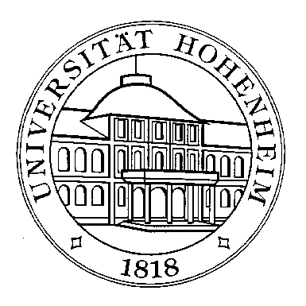

Mediaskop ^{politics}
Sachthemen-Ranking August 2007

Auf der Themen-Agenda gab es im Vergleich zum Vormonat einige Veränderungen. Die Wirtschafts- und die Arbeitsmarktpolitik haben durch erneut entflammte Diskussionen über Mindestlöhne und durch die Diskussion über die Anhebung der Hartz-IV-Regelsätze an Prominenz gewonnen.

Und die Außenpolitik gelangte u.a. durch die Reisen der Kanzlerin nach Grönland und nach Asien in den Fokus der Aufmerksamkeit. Dabei ist der globale Klimaschutz als Bestandteil der Außen- und Umweltpolitik inzwischen zu einem Kanzlerinnen-Thema geworden. Die Themen Innere Sicherheit und Innenpolitik haben hingegen im August etwas an Bedeutung verloren; sie befinden sich jedoch nach wie vor in der Spitzengruppe.

www.uni-hohenheim.de/mediaskop (powered by Media Tenor)

Kontaktadresse (nicht zur Veröffentlichung)

Prof. Dr. Frank Brettschneider, Universität Hohenheim, Fachgebiet Kommunikationswissenschaft
Tel.: 0711 459-24030 oder -22870, E-Mail: frank.brettschneider@uni-hohenheim.de

